Oktober 2024
SFO månedsplan for alle basene

Mandag | Tirsdag | Onsdag | Torsdag | Fredag
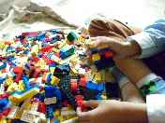 | 1.  2. trinn formingsaktiviteter.  Gymsal for alle trinn  Frilek  Smørelunsj | 2.  Frilek ute og inne  Smørelunsj | 3.  Frilek ute og inne  Smørelunsj | 4.  Alle trinn har varmmat.  Fysisk aktivitet ute eller i gymsalen
7.  Turdag og formingsaktiviteter på SFO  Frokost 09:00 og lunsj 13:00.  Kjernetid 10-14 | 8.  Turdag og formingsaktiviteter på SFO  Frokost 09:00 og lunsj 13:00.  Kjernetid 10-14  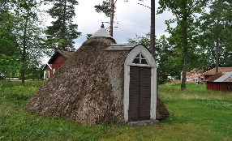  Dette bildet av Ukjent forfatter er lisensiert under CC BY-SA-NC | 9.  En gruppe er på kjøkkenet og lager mat til alle.  Gymsalaktiviteter | 10.  Frilek ute og inne  Fotbalbanen  Lunsj ute med fiskekaker på bålpanne | 11.  Alle trinn har varmmat, pølse og brød.  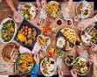  SFO har hatt og brillefest, vi hjelper med å finne noe om en ikke har hjemme  Kino og popcorn
14.  Frilek ute og ute.  Smørelunsj  Bakegruppe 3. og 4.trinn | 15.  2. trinn formingsaktiviteter.  Gymsal for alle trinn  Frilek  Smørelunsj | 16.  Frilek ute og inne  Smørelunsj  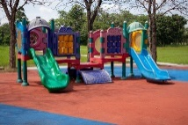 | 17.  Frilek ute og inne  Smørelunsj | 18.  Alle trinn har varmmat  Fysisk aktivitet ute eller i gymsalen
21.  Frilek ute og ute.  Smørelunsj  Bakegruppe 3. og 4.trinn | 22.  2. trinn formingsaktiviteter.  Gymsal for alle trinn  Frilek  Smørelunsj | 23.  Frilek ute og inne  Smørelunsj | 24.  Frilek ute og inne  Smørelunsj | 25.  Alle trinn har varmmat  Fysisk aktivitet ute eller i gymsalen  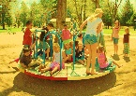  Dette bildet av Ukjent forfatter er lisensiert under CC BY-SA
28.  Frilek ute og ute.  Smørelunsj  Bakegruppe 3. og 4.trinn | 29.  2. trinn formingsaktiviteter.  Gymsal for alle trinn  Frilek  Smørelunsj | 30.  Frilek ute og inne  Smørelunsj | 31.  Frilek ute og inne  Smørelunsj

Etter en fin og rolig oppstart i august, begynner litt rutiner og kjennskap til hverandre og de voksne som jobber på SFO å falle på plass. De første ukene i SFO og skole blir benyttet til å tilegne oss så mye kjennskap til hvert barn og gruppen som mulig for å gi dem en best mulig god opplevelse av det å være i SFO og skole.
Det er viktig for oss å gi barna, spesielt de nye i SFO, mulighet til å bruke tid til å finne ut hva dette å gå på SFO og skole er. Å bli kjent med de andre barna og danne nye vennskap.
Frilek inne og ute på månedsplanen vil gi barna mulighet til å etablere vennskapene og tryggheten. Det vil allikevel være delvis styrt av voksne. Det kan være leke «haien kommer» eller spille fotball ute, eller et malebord eller lek med modeler kitt. En krok med lego eller clics bygging er det samme.

Vi på SFO verdsetter også vennskap og sosial kompetanse i vårt arbeid med barna og fortsetter med dette fokuset. Å ha fokus på dette ser vi er med på å styrke barnas selvbilde og de er flinke til å ta vare på hverandre i leken de har sammen.
Vi ser at mange aktiviteter passer best å få gjort tirsdager. Dette er fordi barna er ferdig tidlig denne dagen og vi har god tid til å gjennomføre både forming, gymsal og andre aktiviteter. Men det betyr ikke at vi ikke har aktiviteter de andre dagene i uken, det er både fysisk aktivitet, forming og andre aktiviteter som går av stabelen da også.
I gymsal økten på tirsdager er alle trinn med i en rullering. Det veksler mellom stasjoner, leker og aktiviteter ute. Barna storkoser seg!
2. trinn er i gang med maling og tegning om tirsdagene også nå, barna vil få ulike formingsoppgaver utover høsten. Det kan være å lage noen figurer eller armbånd, vi får se hva som fenger både store og små.
Mandag 2 september startet vi opp med bakegruppe for 3.og 4. trinn. En del av denne gruppen fikk være med på kjøkkenet for å lage scones. (De neste ukene vil de andre barna få gleden av å gjøre det samme) Her ble det mye matglede og læring. Barna fikk være med gjennom hele prosessen, fra måling, veiing, knaing og steking, til så å få kose seg med resultatet.
Vi har vært i dialog med Spar butikken om å få hente frukt og grønt som de ikke lengre kan selge. På fredag 6.september fikk noen av elevene gleden av å hente en pose som vi kunne benytte oss av. Barna fikk være med å skjære opp « fangsten». Med dette får vi bevist gjort barna på matsvinn, samtidig som de får lære å skjære opp frukt og bruke kniv. Til slutt får de gleden av å kose seg med noe ekstra godt og sunt.

Baking av scones for 3. og 4.trinn, litt malekunst for 2.trinn.

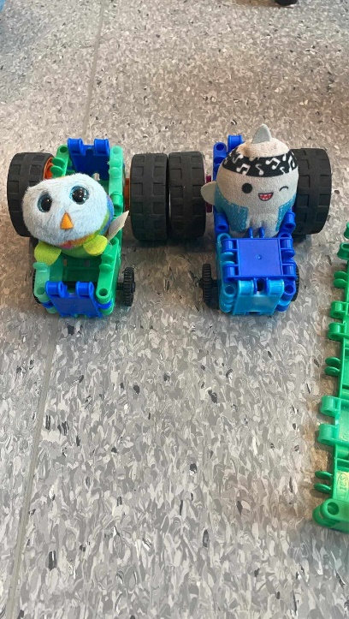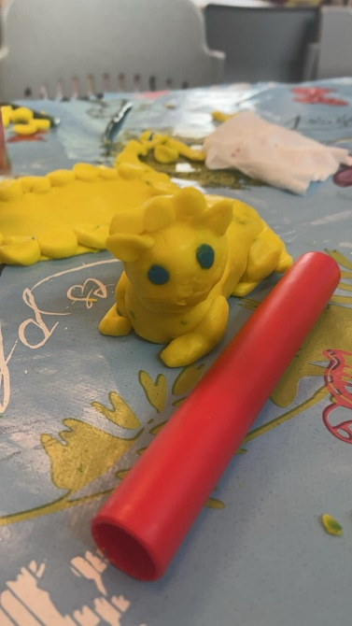
Mye gøy en kan lage i clics …og modelerkitt

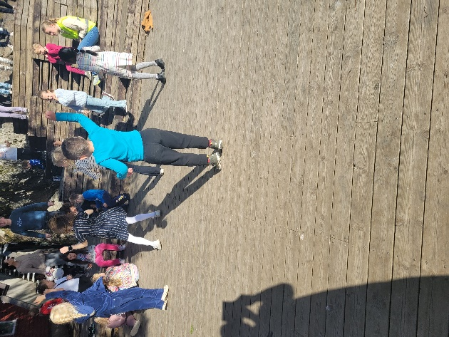
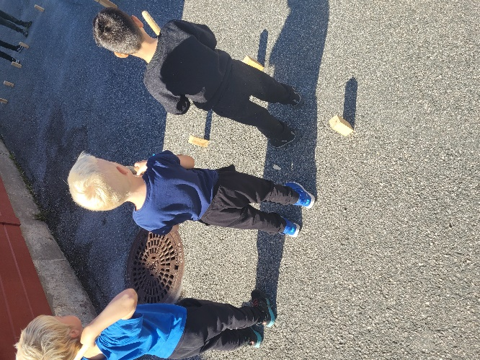
Dans ute i høstsolen …..og noen spiller KUB

